Семья в современном обществе

Законодательство о семье

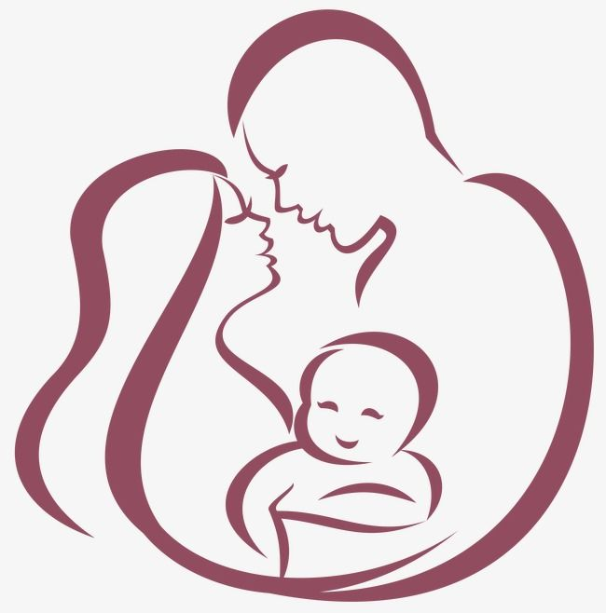

В Российской Федерации различные аспекты семейных отношений регулируют:

Конституция РФ
Семейный кодекс
Гражданский кодекс
Гражданско-процессуальный кодекс
Жилищный кодекс
Уголовный кодекс
федеральные законы
нормативные акты субъектов РФ

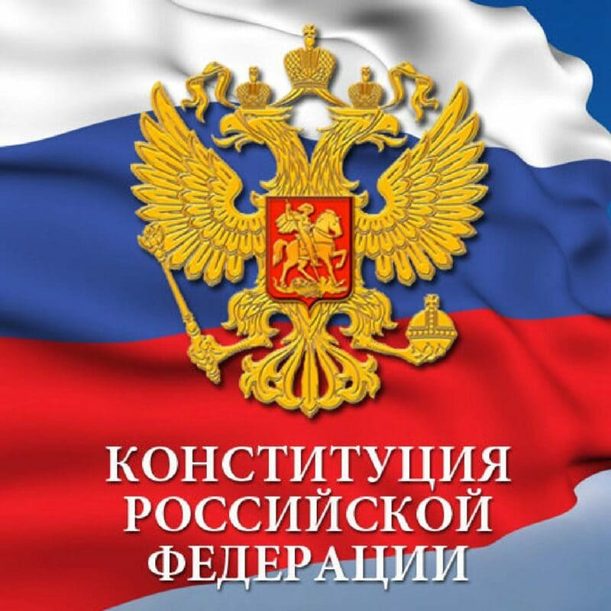

Конституция РФ
Глава 2
Статья 38

Статья 38. Материнство и детство, семья находятся под защитой государства...
1. Материнство и детство, семья находятся под защитой государства.
2. Забота о детях, их воспитание - равное право и обязанность родителей.
3. Трудоспособные дети, достигшие 18 лет, должны заботиться о нетрудоспособных родителях.

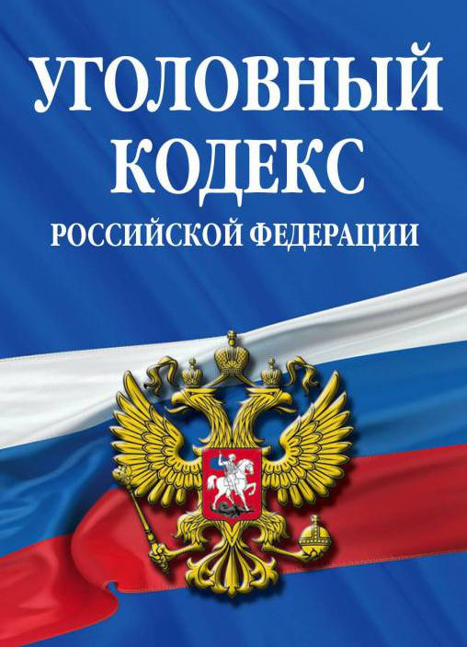

УК РФ Глава 20.

ПРЕСТУПЛЕНИЯ ПРОТИВ СЕМЬИ И НЕСОВЕРШЕННОЛЕТНИХ
Статья 150. Вовлечение несовершеннолетнего в совершение преступления
Статья 151. Вовлечение несовершеннолетнего в совершение антиобщественных действий
Статья 151.1. Розничная продажа несовершеннолетним алкогольной продукции
Статья 151.2. Вовлечение несовершеннолетнего в совершение действий, представляющих опасность для жизни несовершеннолетнего
Статья 153. Подмена ребенка
Статья 154. Незаконное усыновление (удочерение)
Статья 155. Разглашение тайны усыновления (удочерения)
Статья 156. Неисполнение обязанностей по воспитанию несовершеннолетнего
Статья 157. Неуплата средств на содержание детей или нетрудоспособных родителей

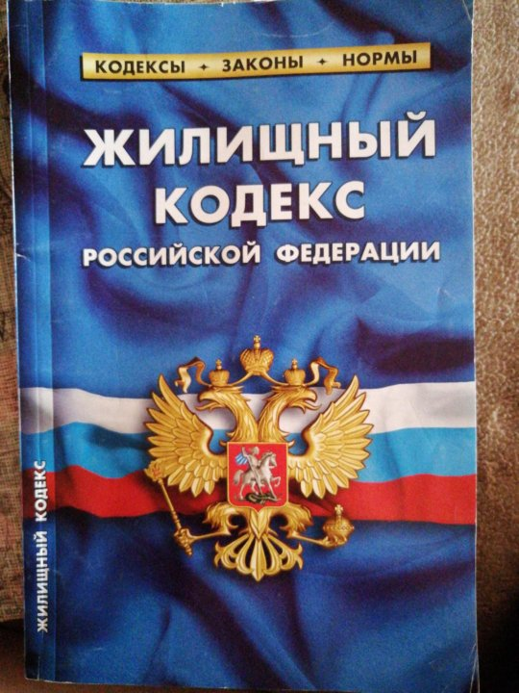

В соответствии со статьей 31 ЖК РФ к членам семьи собственника жилого помещения относятся проживающие совместно с данным собственником в принадлежащем ему жилом помещении его супруг, а также дети и родители данного собственника.
Другие родственники, нетрудоспособные иждивенцы и в исключительных случаях иные граждане могут быть признаны членами семьи собственника, если они вселены собственником в качестве членов своей семьи.

Семья — это лица, связанные родством и (или) свойством, совместно проживающие и ведущие совместное хозяйство.
Члены семьи — это проживающие совместно с гражданином его супруг (супруга), несовершеннолетние дети независимо от раздельного или совместного проживания, проживающие совместно с гражданином родители (ст. 31 ЖК РФ).
Не являются членами (есть нюансы, нужно учитывать обстоятельства): братья и сестры (ст. 93 СК РФ); дедушки, бабушки и внуки (ст. 94, 95 СК РФ); лица, осуществлявшие фактическое воспитание и содержание несовершеннолетних детей (ст. 96 СК РФ); отчим и мачеха, пасынки и падчерицы (ст. 97 СК РФ).
Бывшая жена или бывший муж, а также гражданский супруг не является членом семьи.

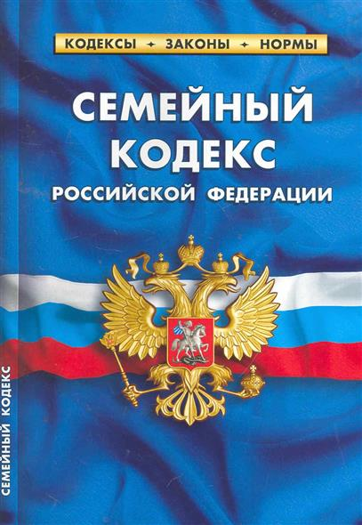

29 декабря 1995 г. Федеральным законом №223-ФЗ был принят Семейный кодекс Российской Федерации, который был введён в действие с 1 марта 1996 г.

В настоящее время основным актом, регулирующим семейные отношения, является Семейный кодекс, согласно которому семейное законодательство представляет собой законодательные и иные нормативные акты, регулирующие:
- установление порядка и условий вступления в брак;
- личные и имущественные отношения, возникающие в семье между членами семьи: супругами, родителями и детьми, в том числе между усыновителями и усыновлёнными;
- определение нормы и порядок устройства в семье детей, оставшихся без попечения родителей.

Семейное законодательство (глава 1)

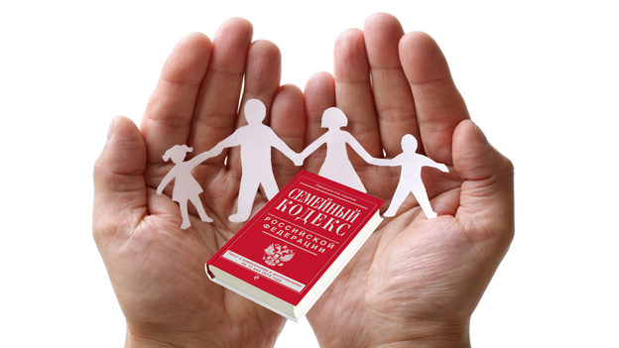
Статья 1 Кодекса закрепляет, что «семья, материнство, отцовство и детство в Российской Федерации находятся под защитой государства».

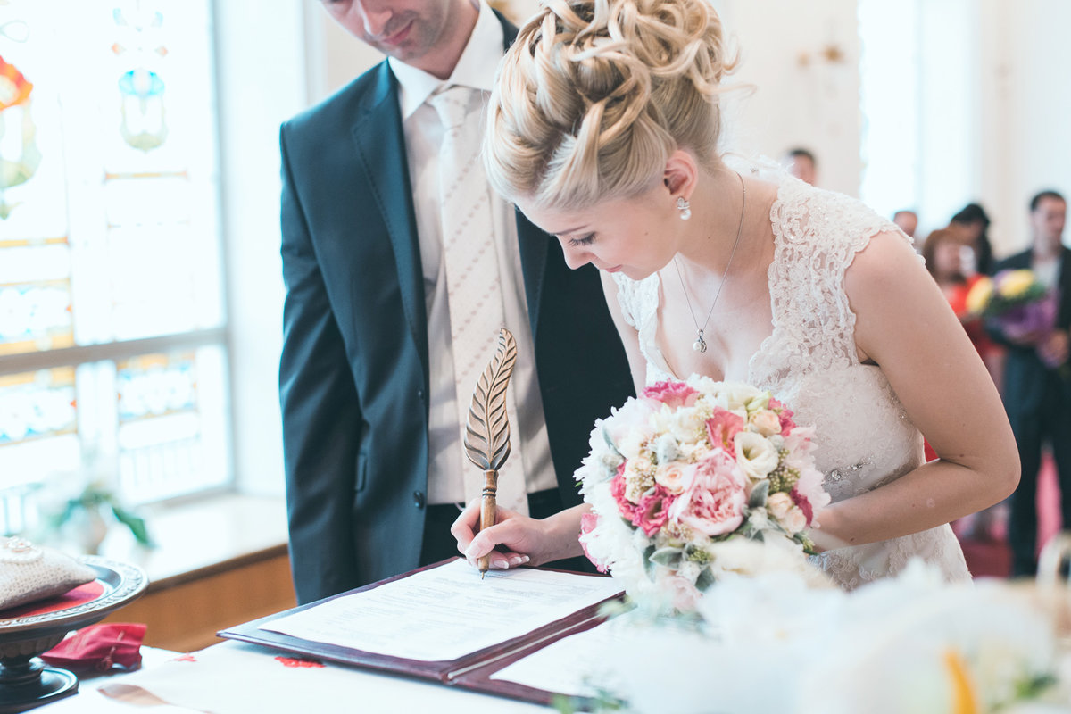
Семейным кодексом установлено, что браком признаётся только тот брак, который зарегистрирован в органах записи актов гражданского состояния.

Условия и порядок заключения брака (глава 3)
Брак заключается в органах записи актов гражданского состояния.
Права и обязанности супругов возникают со дня государственной регистрации брака.
Заключение брака производится в личном присутствии лиц, вступающих в брак, по истечении месяца со дня подачи ими заявления в ЗАГС.
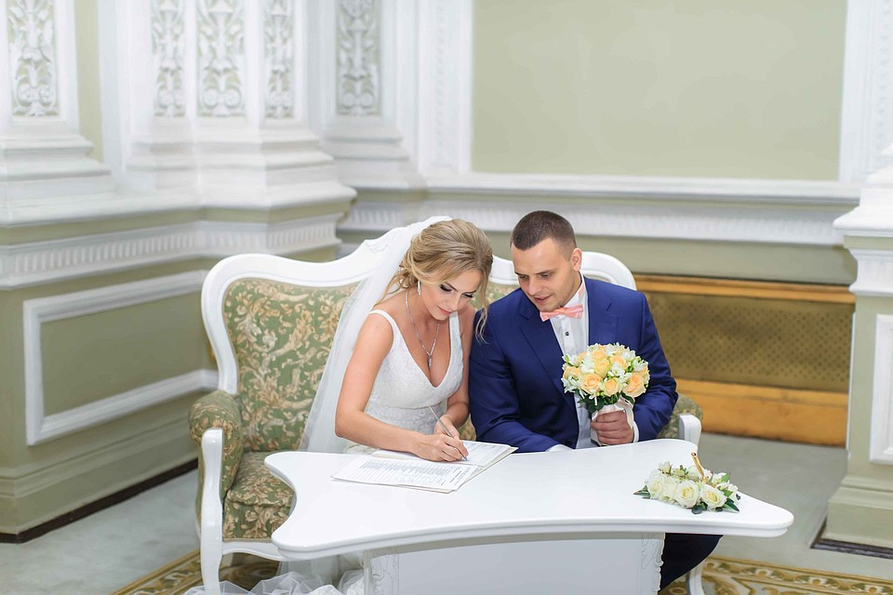
Для заключения брака необходимо взаимное добровольное согласие мужчины и женщины, вступающих в брак, и достижение ими брачного возраста.
Брак не может быть заключён, если хотя бы одно лицо из заключающих брак уже состоит в другом зарегистрированном браке. Не допускается заключение брака между близкими родственниками.
В Российской Федерации установлен единый минимальный брачный возраст в восемнадцать лет для мужчин и для женщин. Предельный возраст для вступления в брак не установлен.

Функции семьи в современном обществе:
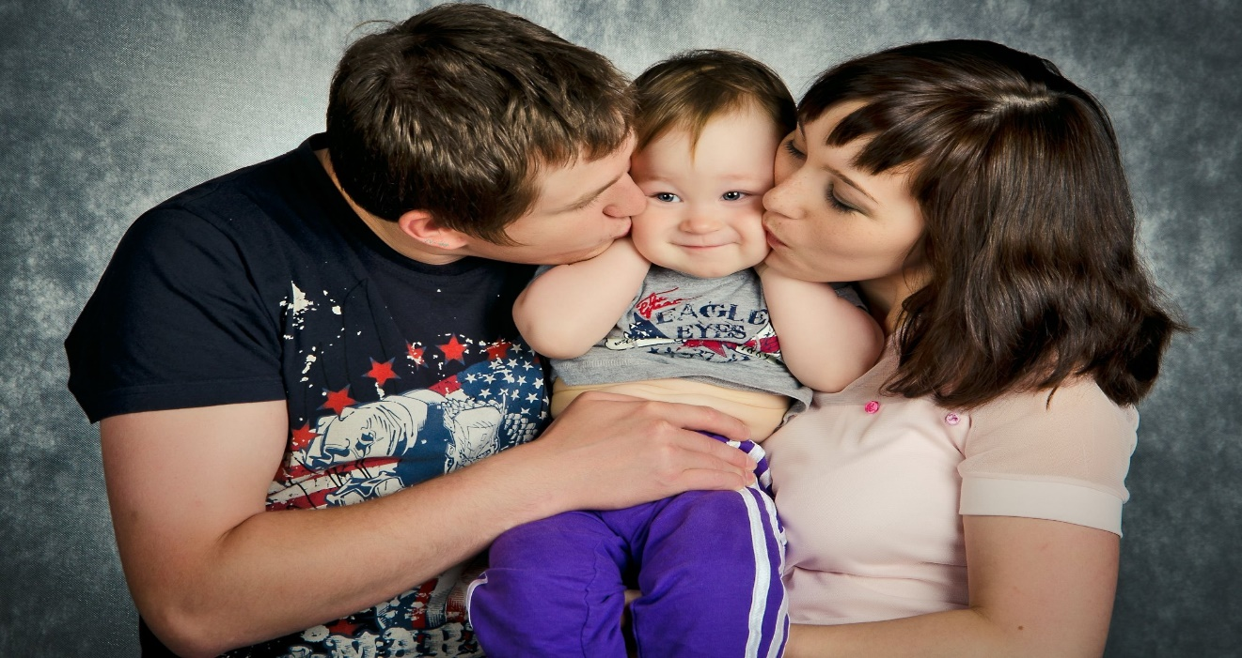
Репродуктивная
Направлена на продолжение рода и повышение уровня демографии в стране.
Воспитательная
Семья – это первоисточник правил, нравственных идеалов и норм поведения.
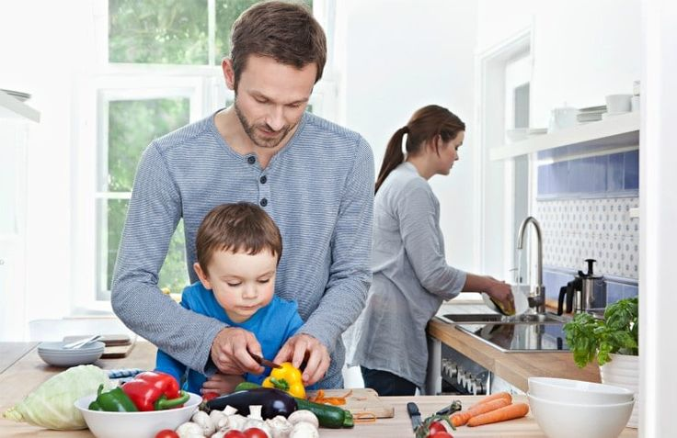
Хозяйственно-экономическая
Сюда относится ведение домашнего хозяйства, распределение обязанностей и финансов, организация досуга, взаимопомощь.

Восстановительная
Для современного человека семья должна быть источником поддержки и вдохновения, придавать человеку уверенность в себе и дарить чувство эмоционального комфорта.
Регулятивная
Современное общество поощряет верность своему партнеру, настоящие чувства и моногамию. То есть, институт семьи обеспечивает регуляцию физических инстинктов человека.
Коммуникативная
Каждый человек нуждается в общении, поэтому члены семьи должны быть хорошими собеседниками друг для друга.

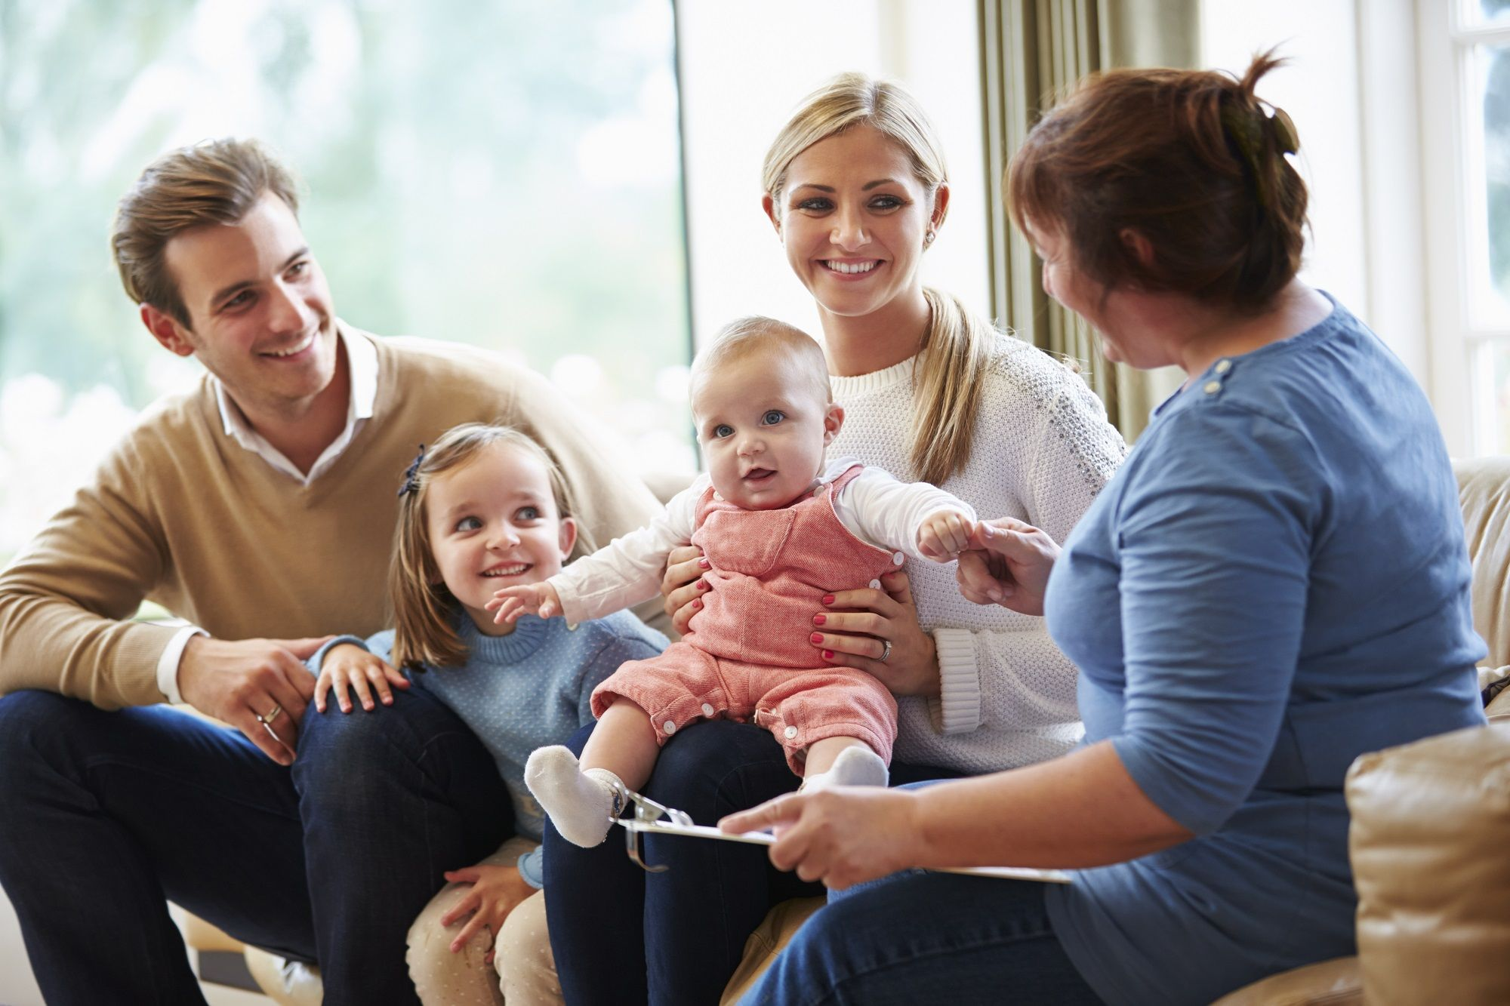

Социальная
Семья и общество неразрывно связаны между собой, потому как именно в семье закладываются основы человеческой личности, происходит его знакомство и традициями народа, прививаются понятия о честности, справедливости, гражданском долге.

Виды семьи

По наличию родителей семьи могут быть полными и неполными. В полных детей воспитывают оба родителя. В неполных – один: мать или отец.

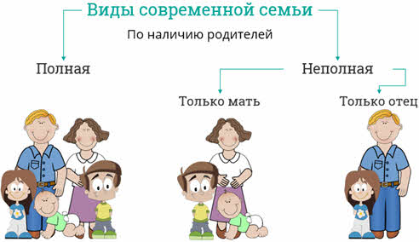

При этом речь идёт не только об участии в воспитании, но и о ведении совместного хозяйства. Если родители проживают раздельно (чаще всего после развода), то семья считается неполной. Даже если родитель, не живущий вместе с детьми, также активно их воспитывает.
Выделяют также несколько видов семьи по такому критерию, как наличие детей: бездетные, мало-, средне- и многодетные семьи.
Малодетная - один–два ребёнка.
Три–четыре ребёнка – это среднедетная семья.
Многодетная – если детей больше.

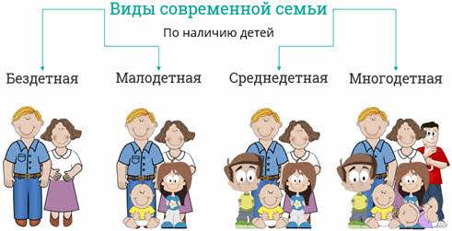
В семьях складывается разный тип внутренней иерархии, распределения престижа и структуры власти. Варианты могут быть разнообразны. Но все семьи по этому показателю можно разделить на две большие группы: традиционные и партнёрские. Последние называют также коллективистскими или современными.

Традиционная семья предполагает наличие главы, который имеет власть над домочадцами. Его положение может опираться как на нравственные устои общества, так и на правовые нормы. Если главой является отец (что встречалось и встречается гораздо чаще) – это патриархальная семья. Если мать – матриархальная.

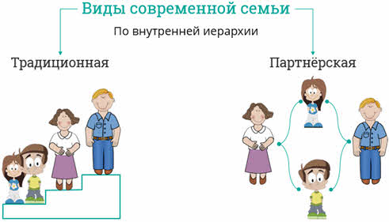

Партнёрская семья предполагает равномерное распределение домашних обязанностей и ответственности. А также возможность участия каждого члена семьи, включая детей, в принятии общих решений.

Меры государственной поддержки семьи

Единое пособие на детей
С 1 января 2023 года вступил в силу закон, который объединяет все меры господдержки семей с детьми до 17 лет и беременных женщин. Единое пособие будут получать те семьи, в которых среднедушевой доход не превышает прожиточный минимум на душу населения в субъекте.
Новая выплата включает:
- ежемесячное пособие беременной женщине, вставшей на учет в течение первых 12 недель беременности;
- пособие по уходу за ребенком до полутора лет нетрудоустроенным родителям;
- ежемесячную выплату на первого, третьего или последующих детей до трех лет;
- ежемесячную выплату на детей от трех до семи лет;
- ежемесячную выплату на детей от восьми до 17 лет.
Размер единого пособия считается в индивидуальном порядке — в зависимости от нуждаемости семьи выплата составит от 50 до 100% регионального прожиточного минимума.

Единовременное пособие при рождении ребенка
В 2023 году при рождении ребенка родители (опекуны, усыновители и приемные родители) могут получить единовременную выплату в размере 23 011 рублей. Максимальный размер пособия по беременности и родам при декретном отпуске в 140 дней будет составлять 383 179 рублей.
В регионах есть различные дополнительные выплаты на детей. К примеру, зарегистрированные в Москве по месту жительства могут претендовать на:
- единовременное пособие в связи с рождением ребенка молодым семьям (до 36 лет);
- единовременную компенсацию на возмещение расходов в связи с рождением (усыновлением) ребенка.

Пособие по уходу за ребенком
Трудоустроенные родители получают пособие по уходу за ребенком до полутора лет. Оно составляет 40% от среднего заработка за два последних года. Максимальная сумма пособия в 2023 году составляет 33 282 рубля.
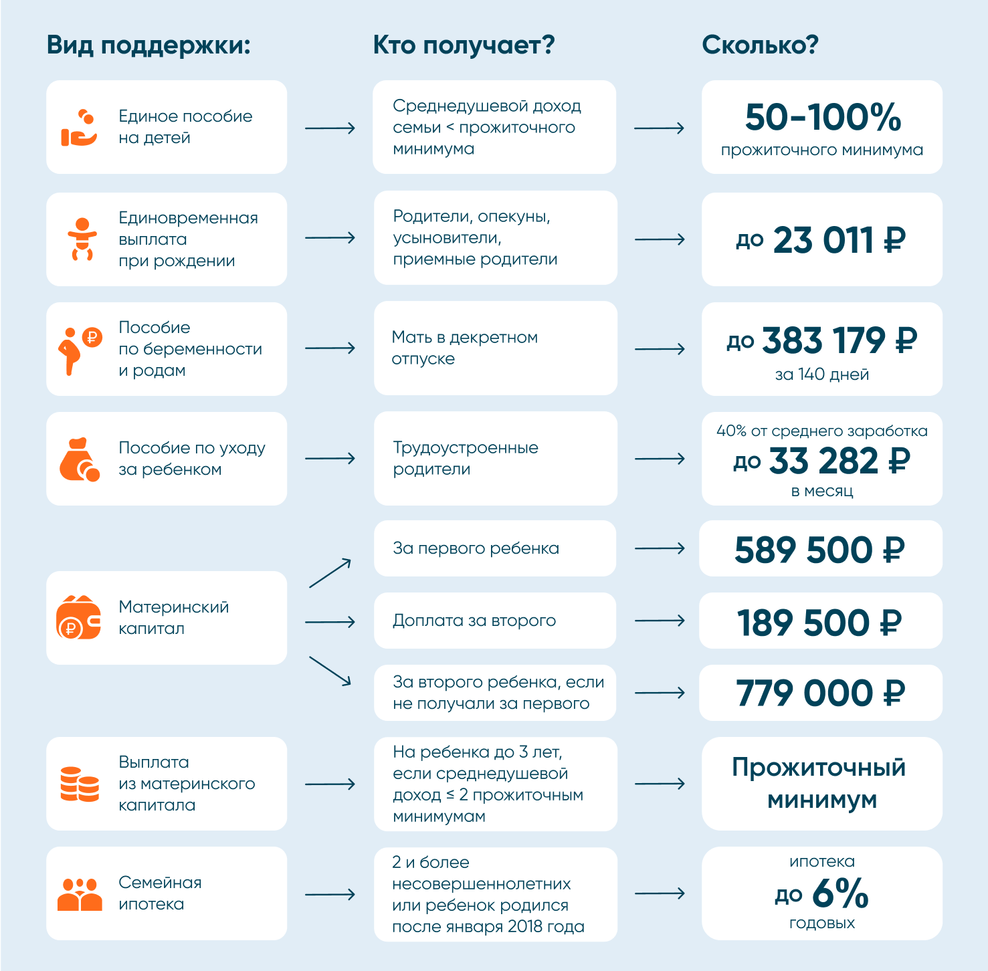

Выплата из материнского капитала до трех лет
Кроме единого пособия, можно оформить ежемесячную выплату из материнского капитала на ребенка до трех лет. Ее могут получить семьи со среднедушевым доходом не больше двух прожиточных минимумов. На одного ребенка пособие выплачивается в размере одного регионального прожиточного минимума для детей.

Материнский капитал
В целом материнский капитал с начала 2023 года увеличился до 589,5 тыс. рублей за первого ребенка. Если в семье родится второй ребенок, то сумма материнского капитала составит 779 тыс. рублей. Если родители уже получали сертификат на первенца, то доплата за второго ребенка составит 189,5 тыс. рублей.
Материнский капитал можно направить на:
- образование ребенка,
- улучшение жилищных условий (в т.ч. на ипотеку),
- на формирование накопительной части пенсии матери,
- на социальную адаптацию и интеграцию в общество детей-инвалидов,
- на ежемесячную выплату.

Семейная ипотека
С начала 2023 года изменились условия господдержки в части предоставления семейной ипотеки по ставке до 6% годовых. Теперь ее могут оформлять семьи, в которых:
- с января 2018 года по 31 декабря 2023 года родился первый или последующий ребенок;
- воспитываются два и более несовершеннолетних ребенка вне зависимости от их даты рождения;
- воспитывается ребенок с инвалидностью.
Первоначальный взнос по такому кредиту должен быть не меньше 15%. Максимальная сумма кредита – 12 млн рублей для Москвы, Санкт-Петербурга, Московской и Ленинградской области, и 6 млн рублей – для остальных регионов.
Купить по такой программе можно строящееся или готовое жилье у застройщика. Еще кредит можно использовать для строительства индивидуального жилого дома или покупки земельного участка с дальнейшим строительством на нем частного дома. Главное, чтобы строительство проходило по официальному договору подряда с юридическим лицом или ИП.

Льготная ипотека
Это программа господдержки подходит для тех, у кого еще нет детей, но кто хочет купить квартиру в новостройке или построить свой дом. Программа доступна всем совершеннолетним гражданам России без ограничений по семейному положению – по ней можно взять ипотечный кредит по ставке до 8%.

Многодетные семьи, в которых третий или последующий ребенок родился после 1 января 2019 года, могут воспользоваться еще одной программой поддержки. Они могут получить до 450 тыс. рублей на полное или частичное погашения ипотеки.

